TRAVAIL PRATIQUE N°5
LE PLURIEL DES ADJECTIFS
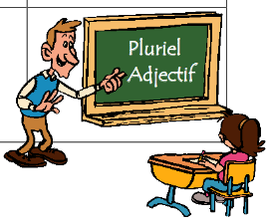
Règle générale :Pour former le pluriel d’un adjectif, on ajoute un S à l’adjectif singulier.
Exemple:petit- petitS
grand -grandS
Règles particulières | Exemples | Exceptions
Les adjectifs qui terminent en X - S-Z ne changent pas(los adjetivos que terminan en X-S-Z NO CAMBIAN) | Un gros livre→des gros libres  Un métal précieux→des métaux précieux
Les adjectifs qui terminent en eau forment le pluriel en X (Los adjetivos que terminan en eau forman el plural en X) | Un beau chat→des beaux chats
Les adjectifs que terminent en al forment le pluriel el aux. (Los adjetivos que terminan el al forman el plural en aux) | Une classe génial→des classes géniaux  Un ménu spécial→des ménus spéciaux | Quelques adjectifs suivent la règle générale (Algunas veces siguen la regla general)  banal→banals  fatal→fatals  naval→navals  natal→natals
Quelques adjectifs sont écris de deux formes (Algunos adjetivos se escriben de dos formas en plural) | idéal→idéals/idéaux  final→finals/finaux  glacial→glacials/glaciaux
Les adjectifs qui terminent en eu forment le pluriel avec X ( Los adjetivos que terminan en eu forman el plural con X) | Un enjeu→ des enjeux (apuesta) | Les adjectifs de couleurs suivent la règle générale  Le jean bleu→les jeans bleus
Le mél de Felipe et Zazie passionnée d’animaux.
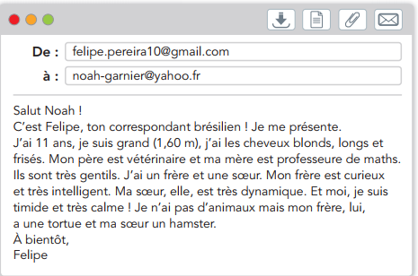
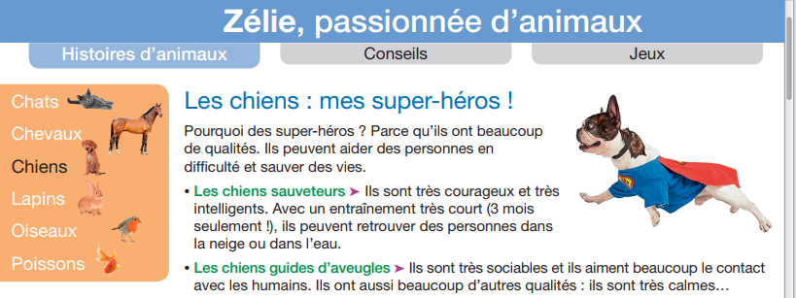

ACTIVITÉS
1-Écris les adjectifs au pluriel. (Escribe los adjetivos en plural)
génial → | amical→ | banal→
national→ | natal→ | horizontal→

2-Complétez le tableau (Completa el cuadro)
SINGULIER | PLURIEL
Grand
Élégant
Sportive
Inteligente
Heureux
Gros
3-Marquez d’une croix (X) si l’adjectif est au singulier,pluriel ou les deux choses( marcar con una cruz si el adjetivo está en singular,plural o las dos cosas)
SINGULIER | PLURIEL | SINGULIER/PLURIEL
VIEUX
GROS
GRAND
JOYEUX
SPORTIF
MAIGRE
TRISTE
PETITS
JALOUX
4-Regardez l’ image écrivez le pluriel des adjectifs.
Par exemple :amoureux→amoureux amoureuse→amoureuses.

